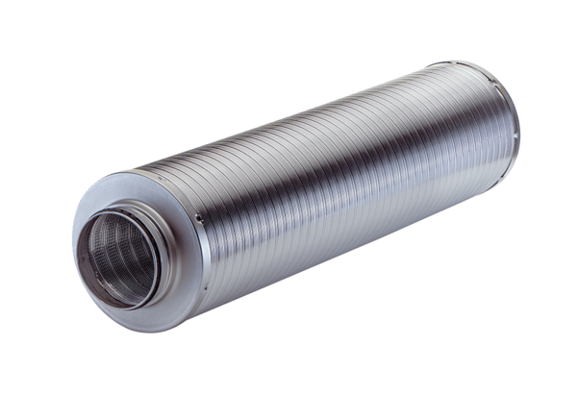Rohrschalldämpfer RSR 10/50-1Verpackungseinheit: 1 StückSortiment: C
Artikelnummer: 0092.0600Hersteller: MAICO

